**12.12.2016** года **2Б** класс нашей школы посетил городскую библиотеку

им. Абая, где принял участие в мероприятии, посвященном 25-летию Независимости Казахстана.

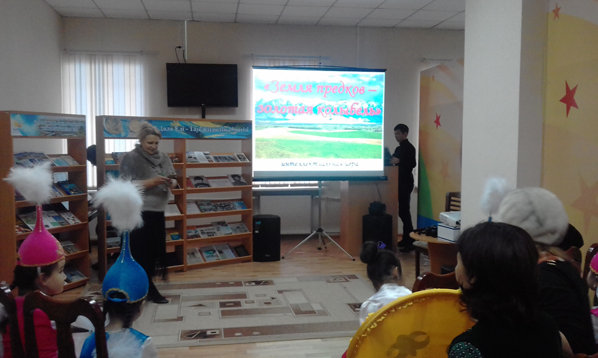

В интеллектуальной викторине также принимали участие воспитанники д/сада, которые пели, танцевали, читали стихи, посвященные праздничной дате.

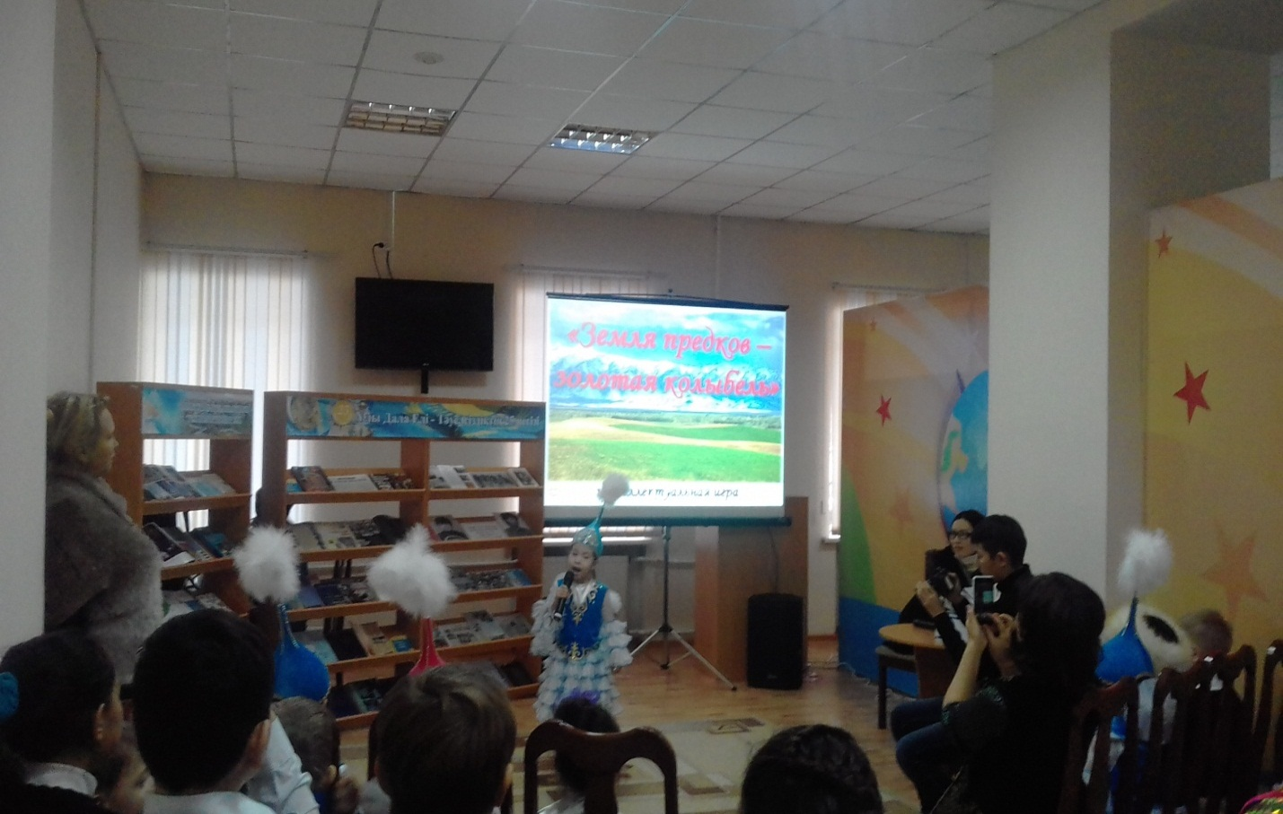

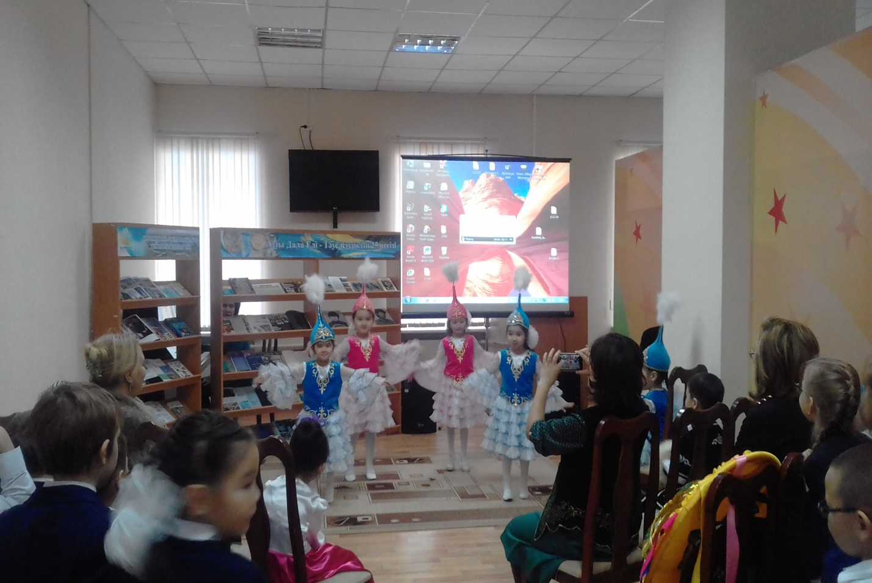

Дети показали отличные знания по символике, истории, обычаям и культуре нашей страны.

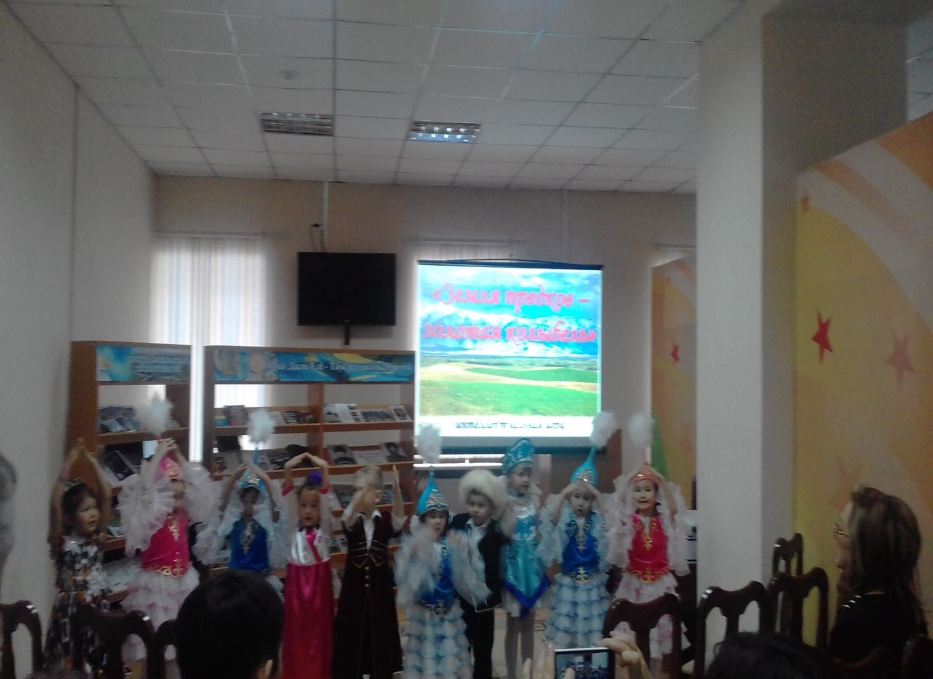

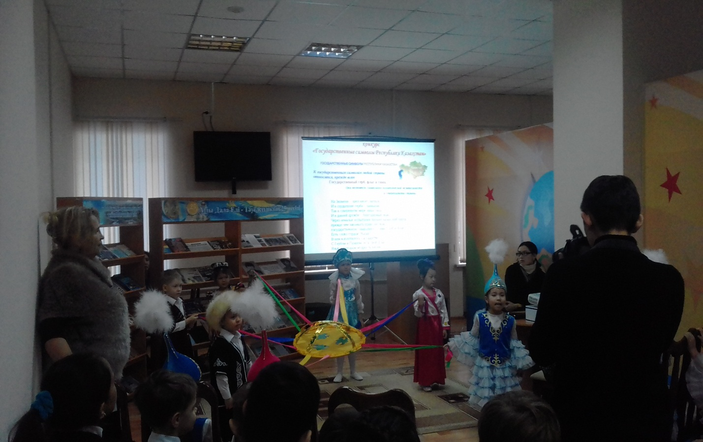

Викторина всем очень понравилась и ребята проявили желание записаться в библиотеку им.Абая.

И общее фото на память

